INSTITUTO POLITECNICO NACIONAL

**ESCUELA SUPERIOR DE CÓMPUTO**

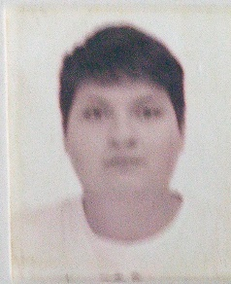

Comprobante de Inscripción

# Boleta: Nombre:

2020630089

CARRILLO SOTO CRISTIAN EDUARDO

**Licenciatura:** ING. EN SIS. COMPUTACIONALES

**Especialidad** SIN ESPECIALIDAD

|  |  |  |  |  |  |  |  |  |  |
| --- | --- | --- | --- | --- | --- | --- | --- | --- | --- |
| **Grupo** | **Descripción** | **Profesor** | **Lunes** | **Martes** | **Miercoles** | **Jueves** | **Viernes** | **Edificio** | **Salón** |
| 3CM14 | INTRODUCCION A LOS MICROCONTROLADORES | AGUILAR SANCHEZ FERNANDO | 10:30 -  12:00 | 08:30 -  10:00 |  | 10:30 -  12:00 |  | 2 | 209 |
| 3CM16 | COMPUTATIONAL GEOMETRY | PALMA OROZCO ROSAURA | 12:00 -  13:30 |  | 12:00 -  13:30 | 12:00 -  13:30 |  | 2 | 211 |
| 4CM14 | ADMINISTRACION DE SERVICIOS EN RED | GASPAR MEDINA FABIAN |  | 10:30 -  12:00 | 10:30 -  12:00 |  | 10:30 -  12:00 | 2 | 212 |
| 3CM17 | EVOLUTIONARY COMPUTING | ROSAS TRIGUEROS JORGE LUIS |  | 12:00 -  13:30 | 13:30 -  15:00 |  | 12:00 -  13:30 | 2 | 213 |

# Periodo:

20231

NOTA: Este documento no tiene validez oficial.

# Folio:

IR – 1202010089384

